Actividad Numero 5
(Cadesimu)
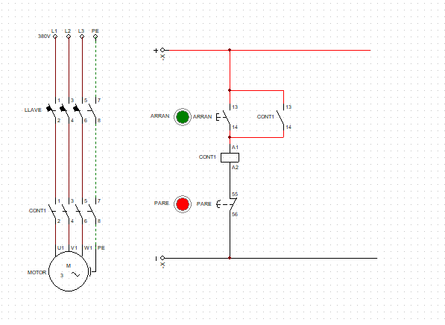
Lo primero que se debe realizar es colocar el motor trifásico. Para suministrarle la corriente es necesario disponer una fuente de alimentación de tres líneas y una adicional de puesta a tierra. Abajo se sitúa un interruptor térmico por cada fase (de cuatro polos) y seguidamente se precisará un contactor. Con ese propósito se añade una bobina, que será la encargada de gobernar los terminales en el circuito del motor trifásico. Para enlazar las conexiones del sector del motor se emplea la opción de conductor triple, uniendo de forma simultánea múltiples componentes; en cambio, el cable a tierra se vincula de manera independiente mediante el trazo discontinuo. Para asociar los contactos principales con la bobina se les debe asignar idéntica denominación, CONT1. Para energizar la bobina se requiere aplicar un potencial positivo y un potencial negativo; en el trayecto de la línea positiva se coloca un interruptor y para activar dicho interruptor lo vinculamos con un pulsador. De este modo, mientras se conserve presionado el pulsador el motor permanecerá marchando, pero para lograr que se mantenga en funcionamiento es obligatorio adicionar unas pautas a las ya realizadas. En primer lugar hay que incorporar un contacto auxiliar en la sección positiva de la bobina, el cual estará acoplado a la bobina en paralelo con el pulsador de marcha, y a este contacto le otorgamos el apelativo de CONT1 para emparejarlo con la bobina. Ahora, cuando bloquees el mecanismo de los interruptores térmicos y oprimas el pulsador de marcha, el motor continuará operando aun cuando no dejes apoyado el dedo en el pulsador.

